Pelatihan Pembuatan dan Editing Video Bagi Guru SD dalam Menghadapi Era Industri 4.0

Yosi Nur Kholisho¹, Baiq Desi Dwi Arianti², Jamaluddin³, Rasyid Hardi Wirasasmita⁴, Kholida Ismatulloh⁵
yosink.peninfo@gmail.com*¹, ariantibaiq@hamzanwadi.ac.id*², rasyidhw.p.informatika@gmail.com⁴, kholida.ebtaryadi@gmail.com⁵
^{1,2,3, 4, 5}Program Studi Pendidikan Informatika, Fakultas Matematika dan Ilmu Pengetahuan Alam, Universitas Hamzanwadi

Received: DMY | Accepted: DMY | Online Published: DMY
DOI: 10.29408/ab.vxix.xxxx | URL: http://dx.doi.org/10.29408/ab.vxix.xxxx

Abstrak: Kegiatan pelatihan pembuatan dan editing video ini merupakan kegiatan yang dilakukan dalam rangka pengabdian kepada masyarakat bertujuan untuk mengedukasi guru untuk mampu membuat sebuah video pembelajaran yang menarik dan disesuaikan dengan kemampuan siswa disekolah masing-masing, sehingga harapannya siswa mampu lebih memahami materi pembelajaran. Sebelum pelaksanaan pelatihan guru mengalami kendala dalam menghadapi pembelajaran di masa covid-19, beberapa metode telah diterapkan mulai dari pembelajaran secara langsung melalui online, pemberian materi dari buku pelajaran, diskusi melalui WA, mendatangi rumah siswa, akan tetapi ditemukan kendala-kendala. Pelaksanaan kegiatan ini adalah pelatihan pembuatan dan editing video menggunakan aplikasi bandicam, Microsoft power point 2013, kinemaster. Hasil dari kegiatan ini adalah pelatihan ini proses pembelajaran dapat berjalan lebih maksimal dibandingkan sebelum adanya video pembelajaran, siswa dapat lebihan video pembelajaran kapan saja dan dapat mengulang jika disara ada yang kurang dipahami.
Kata kunci: Editing Video; Teknologi; Pembelajaran; Covid-19

Abstract: This video making and editing training activity is an activity carried out in the context of community service aimed at educating teachers to be able to make interesting learning videos that are tailored to the abilities of students in their respective schools, so that students are expected to be able to better understand the learning material. Prior to the implementation of teacher training, there were obstacles in facing learning during the Covid-19 period, several methods had been applied, starting from direct learning via online, providing material from textbooks, discussions through WA, visiting students' homes, but obstacles were found. The implementation of this activity is training on making and editing videos using the bandicam application, microsoft power point 2013, kinemaster. The result of this activity is that in this training the learning process can run more optimally than before the learning video, students can overdo the learning video at any time and can repeat if there is something that is not understood.
Keyword: Video Editing; Technology; Learning; Covid-19

PENDAHULUAN
Era Industri 4.0 atau yang biasa dikenal dengan revolusi industri 4.0 merupakan perkembangan bidang industri, dapat dilihat dari kemajuan dan pemanfaatan teknologi informasi yang kian berkembang guna menjadikan bidang industri lebih modern, efektif dan efisen. Kemajuan teknologi informasi pada era industri 4.0 tidak hanya berkembang untuk bidang industri saja melainkan pemerintahan, bidang pendidikan, kesehatan, dan lain-lain juga ikut memanfaatkan teknologi informasi tersebut dan tidak dapat dipisahkan dari kehidupan manusia (Yosi, 2020). Salah satunya dalam bidang pendidikan munculnya media-media pembelajaran online baik dalam bentuk aplikasi maupun yang dijabarkan pada website pembelajaran menjadi bukti bahwasanya dunia pendidikan juga mengalami kemajuan dalam penerapan teknologi informasi. Aplikasi pembelajaran melahirkan banyak terobosan baru dalam meningkatkan efisiensi dan efektifitas proses pembelajaran (Rasyid, dkk, 2020).
Menteri Pendidikan dan Kebudayaan Republik Indonesia Nomor 2 dan 3 Tahun 2020 tentang pencegahan dan penanggulangan corona virus disease (covid-19) menyatakan bahwa dilakukannya pembelajaran secara daring (dalam jaringan) dirumah (makarim dalam Kholisho, 2020). Pembelajaran daring merupakan suatu konsep pembelajaran dimana proses pembelajaran dilakukan di era 4.0 dengan berbantu teknologi dan internet (Mandailina, Syaharuddin, Pramita, Ibrahim, & Haifaturrahmah, 2021). Penerapan pembelajaran daring merupakan upaya untuk meningkatkan kualitas pendidikan di Indonesia yang masih tergolong rendah hingga saat ini (Majid & Fuada, 2020). Penerapan pembelajaran daring dapat diterapkan dengan cara memberikan materi pelajaran, melakukan diskusi dan pembelajaran langsung melalui online (Arif, Istyadji, & Syahmani, 2018). Akan tetapi pada kenyataannya pembelajaran dengan proses daring sangat mengalami kendala.
Kendala dalam proses pembelajaran daring tidak hanya dialami pada daerah terpencil melainkan daerah perkotaan juga mengalami permasalahan serupa, yaitu kebutuhan kuota dan sinyal yang baik dalam proses pembelajaran secara daring. Permasalahan tersebut dialami dalam penerapan pembelajaran daring, disebabkan oleh guru menerapkan pembelajaran langsung melalui daring berbantu aplikasi zoom ataupun google meet (Herliandry, Nurhasanah, Suban, & Kuswanto, 2020). Pada semester selanjutnya mulailah muncul berbagai pertimbangan dari beberapa guru untuk menanggulangi permasalahan yang sama, yaitu beberapa guru mengubah penerapan pembelajaran dengan berbantu video call/conference melalui WA, google classroom, pemberian materi dan tugas dengan siswa bergantian mengambil di sekolah, dan guru home visit belajar dari rumah ke rumah siswa.
Permasalahan dalam proses pembelajaran daring dituangkan dalam penelitian dengan hasil bahwa permasalahan daring disebabkan oleh faktor ekonomi (38%), faktor sosial (30%), faktor Kesehatan (19%) dan faktor kepribadian (13%) (Baety, & Munandar, 2021). Selanjutnya penelitian lain menunjukkan bahwa kendala atau hambatan pertama adalah kondisi orang tua siswa yang lebih banyak menggunakan aplikasi WhatsApps (WA), kendala yang kedua adalah kesulitan mencari jaringan internet dan gawai telepon pintar yang lebih sering dibawa orang tua yang bekerja (Anugrahana, 2020). Berdasarkan kedua permasalahan tersebut dapat disimpulkan bahwa permasalahan ekonomi termasuk gadget hanya dimiliki oleh orang tua, tidak terdapat sinyal internet menjadi permasalahan yang paling umum terjadi.
Pada awal November tahun 2020 seorang guru SD di salah satu sekolah swasta menceritakan permasalahan yang dihadapi selama proses pembelajaran dengan metode daring, guru tersebut menjelaskan bahwa segala cara telah dilakukan dalam mengefektifkan proses pembelajaran di masa covid-19, akan tetapi proses-proses tersebut tidak dapat dilakukan secara maksimal, bahkan proses tersebut dianggap gagal oleh guru tersebut. Metode terakhir yang dilakukan oleh guru tersebut adalah datang ke setiap rumah siswa untuk mengajarkan, permasalahan timbul yaitu lonjakan penderita covid-19 terus naik, sehingga wilayah guru tersebut berada pada zona merah, dan seluruh pembelajaran menjadi terhenti. Salah satu solusi yang dapat diberikan adalah guru membuat video pembelajaran yang berisi penjelasan langsung oleh guru dan menampilkan media yang menarik agar video tersebut menjadi lebih menarik, akan tetapi guru-guru tidak mampu untuk membuat video tersebut.
Berdasarkan permasalahan tersebut maka dilakukan pelatihan pembuatan editing video dengan tema dosen mengabdi untuk negeri. Kegiatan ini bertujuan untuk mengedukasi guru untuk mampu membuat sebuah video pembelajaran yang menarik dan disesuaikan dengan kemampuan siswa disekolah masing-masing, sehingga harapannya siswa mampu lebih memahami materi pembelajaran.

METODE PELAKSANAAN
Waktu dan tempat
Kegiatan pengabdian kepada masyarakat ini dilakukan dari tanggal 19 sampai 25 november 2020. Kegiatan ini dilakukan secara online dengan menggunakan zoom. Disebabkan oleh pelaksanaan kegiatan dilakukan secara online tempat kegiatan berada pada beberapa wilayah. Kegiatan pengabdian kepada masyarakat ini diikuti oleh 60 peserta yang berasal dari Propinsi Nusa Tenggara Barat, Nusa Tenggara Timur, dan Jawa.

Prosedur pelaksanaan
Tahapan pelaksanaan kegiatan pengabdian kepada masyarakat dilaksanakan secara online melalui zoom mulai tanggal 19 sampai 25 november 2020, kegiatan ini melibatkan dosen program studi pendidikan informatika. Kegiatan pengabdian kepada masyarakat ini menggunakan metode:
- Demonstrasi
Pada tahap ini, dilakukan proses penjelasan dan pendemonstrasian aplikasi yang disiapkan dalam proses pembuatan video, aplikasi yang dijelaskan pada pelatihan ini yaitu aplikasi bandicam, microsoft power point 2013, dan kinemaster. Pada tahap ini dilakukan secara perlahan sehingga guru-guru mampu memahami langkah demi langkah sehingga menghasilkan video yang baik. Pada tahap pelatihan diawali dengan pelatihan menggunakan bandicam, selanjutnya pelatihan perekaman penjelasan materi pembelajaran dengan menggunakan power point 2013 dan terakhir petihan pembuatan video pembelajaran yang lebih kompleks menggunakan kinemaster.
- Praktik
Pada tahap praktik, dilakukan langsung setelah dilakukan demostrasi oleh tutor, sehingga apabila ditemukan kesulitan yang terjadi dapat langsung diatasi. Sama halnya seperti pada saat demonstrasi, hahap praktik diawali dengan editing video, perekaman dengan menggunakan bandicam, pada hari selanjutnya materi yang telah disiapkan oleh guru diberikan video penjelasan dengan menggunakan aplikasi microsoft power point 2013, dan pada hari terakhir pelatihan dilakukan perekaman dan editing video menggunakan kinemaster.

HASIL DAN PEMBAHASAN
Hasil
Berdasarkan pada uraian prosedur pelaksanaan pelatihan pembuatan dan editing video yang dilakukan secara online, maka uraian pelaksanaan kegiatan sebagai berikut:
Tabel 1. Uraian Pelaksanaan Kegiatan PKM
No. | Hari, Tanggal | Uraian Kegiatan | Hasil
1 | 19 November 2020 | Koordinasi kegiatan dengan koorprodi dan dekan serta penyusunan rangkaian kegiatan dan pemilihan tutor | - Kesepakatan dan persetujuan kegiatan  - Tersusun rangkaian acara  - Terbentuknya design flayer
2 | 20 November 2020 | Penyebaran flayer/Penguman/Informasi | - Tersampaikannya flayer kepada peserta  - Adanya pendaftar kegiatan
3 | 21 November 2020 | Pelaksanaan Kegiatan Hari 1 (pelatihan bendicam) | - Peserta mampu melakukan editing video dan perekaman menggunakan aplikasi bandicam
4 | 22 November 2020 | Pelaksanaan Kegiatan Hari 2 (pelatihan microsoft power point 2013) | Peserta mampu melakukan editing video dan perekaman menggunakan aplikasi microsoft power point 2013
5 | 23 November 2020 | Pelaksanaan Kegiatan Hari 3 (pelatihan kinemaster) | Peserta mampu melakukan editing video dan perekaman menggunakan aplikasi kinemaster
6 | 24 November 2020 | Pelaksanaan Kegiatan Hari 4 (pelatihan lanjutan kinemaster)  Publish video ke Youtube  Penutupan | - Peserta mampu melakukan editing video dan perekaman menggunakan aplikasi kinemaster  - Peserta mampu mengunggah video pada youtube
7 | 25 November 2020 | Pembagian Sertifikat, Evaluasi Program | - Peserta mendapatkan sertifikat  - Dihasilkannya evaluasi kekurangan dan kelebihan kegiatan pelatihan pembuatan dan editing video

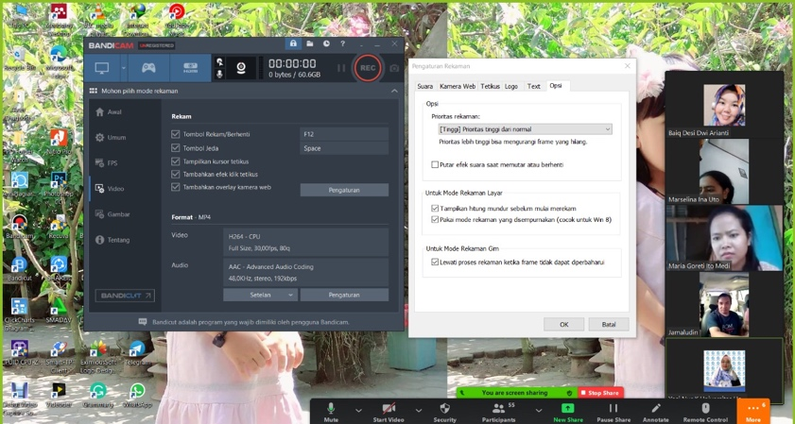
Gambar 1 Proses penjelasan
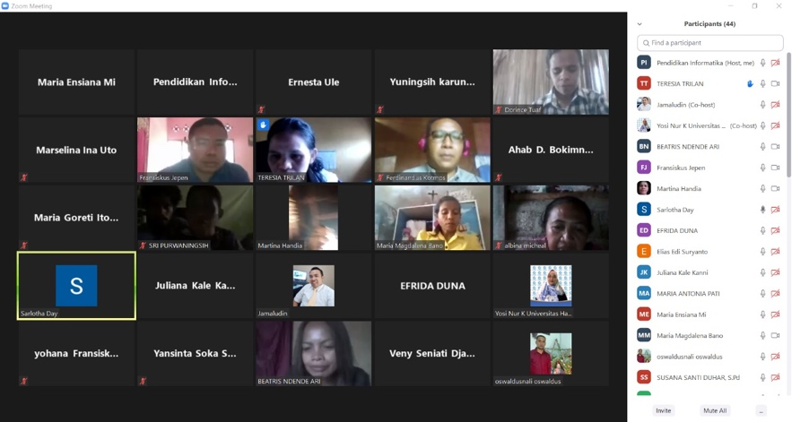
Gambar 2 Proses Praktik Pembuatan video
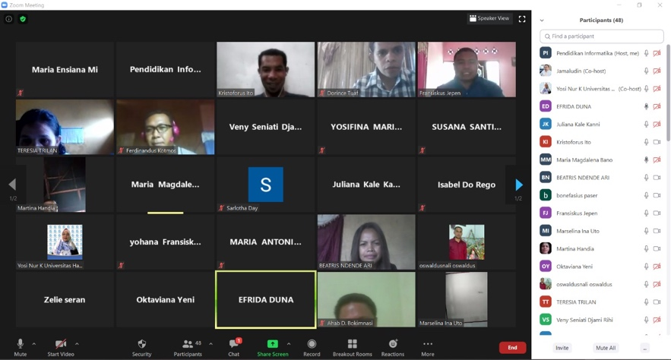
Gambar 3 Sesi Tanya Jawab

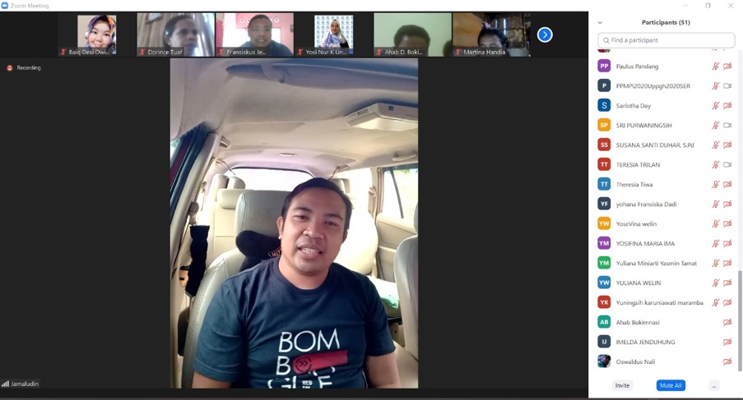
Gambar 4. Penutupan

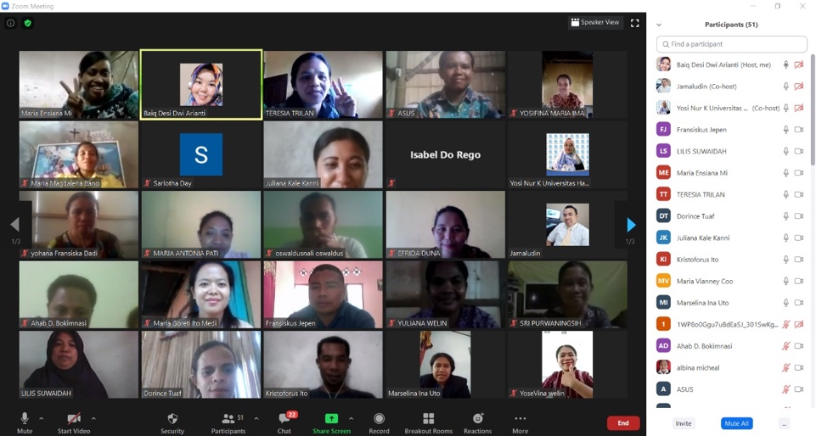
Gambar 5. Foto Bersama Peserta

Pembahasan
Pelatihan pembuatan dan editing video menggunakan aplikasi bandicam, Microsoft power point 2013, kinemaster, diawali dari resahnya guru-guru dalam menghadapi pembelajaran di masa covid-19, berbagai cara telah dilakukan hingga mendatangi rumah masing-masing siswa akan tetapi dengan lonjakan orang yang terpapar maka guru tidak dapat lagi datang ke rumah siswa, salah satu cara yang dapat dilakukan dengan penggunaan video pembelajaran yang akan disesuaikan dengan kemampuan siswa. Pada proses pendaftaran yang hanya 1 hari di proleh peserta sejumlah 60 peserta, hal ini menunjukkan bahwa guru sangat antusias untuk berinovasi agar pembelajaran dapat terserap dengan maksimal oleh siswa.
Pelaksaan pelatihan tutor berasal dari dosen pendidikan informatika Universitas Hamzanwadi, dalam tahapan pelatihan waupun ditemui beberapa kendala yaitu masalah sinyal akan tetapi guru tetap antusias mengikuti dan bertanya pada bagian yang dirasa sulit untuk dipahami. Berdasarkan hasil pelatihan yang telah dilakukan dari ketiga aplikasi tersebut aplikasi yang dirasa paling sulit dipraktikkan oleh guru-guru yaitu pada aplikasi kinemaster, akan tetapi setelah 2 hari proses penjelasan dan praktik penggunaan aplikasi kinemaster peserta mampu membuat video sederhana tetapi menarik untuk dilihat.
Beberapa bulan setelah pelaksanaan kegiatan pelatihan yaitu tepatnya dibulan maret beberapa guru menyampaikan kebermanfaatan pelatihan pembuatan dan editing video, siswa merasa lebih paham dalam memahami materi walaupun kegiatan pembelajaran tidak dilakukan secara tatap muka atau pembelajaran langsung. Video tersebut dapat diputar oleh siswa kapanpun dan dapat diulang kembali apabila siswa mengalami kebingungan.

SIMPULAN
Pelatihan pembuatan dan editing video membuka wawasan dan kreatifitas guru dalam memanfaatkan teknologi informasi dalam menyampaikan materi pembelajaran. Walaupun tetap akan ditemui kendala akan tetapi proses pembelajaran dengan menggunakan video dirasa sudah cukup baik dan meminimalisir terjadinya kontak dengan siswa. Dengan penguasaan guru dalam pembuatan video dapat juga diterapkan dalam pembelajaran luring apabila masa covid-19 telah berakhir sehingga pembelajaran lebih menarik. Seperti yang tertuang dalam Peraturan pemerintah Republik Indonesia Nomor 74 tahun 2008 tentang guru pasal 3 butir 4f, yang menerangkan kompetensi pedagogi adalah pemanfaatan teknologi pembelajaran, yang berarti guru harus mampu menggunakan teknologi dalam proses pembelajaran. Jika guru kreatif maka pembelajaran akan menarik.

PERNYATAAN PENULIS
Artikel ini belum pernah dipublish pada jurnal manapun

DAFTAR PUSTAKA
Anugrahana, A. (2020). Hambatan, Solusi dan Harapan: Pembelajaran Daring Selama Masa Pandemi Covid-19 Oleh Guru Sekolah Dasar. Scholaria: Jurnal Pendidikan Dan Kebudayaan, 10(3), 282-289
Arif, A., Istyadji, M., & Syahmani, S. (2018). Implementasi Problem Based Learning berbantuan Diskusi Daring Terhadap Kemampuan Pemecahan Masalah Dan Hasil Belajar Kimia Pada Materi Larutan Penyangga. Journal Of Chemistry And Education (JCAE), 1(3), 237–244.
Baety, D. N., & Munandar, D. R. (2021). Analisis Efektifitas Pembelajaran Daring Dalam Menghadapi Wabah Pandemi Covid-19. Edukatif: Jurnal Ilmu Pendidikan, 3(3), 880-989.
Herliandry, L. D., Nurhasanah, N., Suban , M. E., & Kuswanto, H. (2020). Pembelajaran Pada Masa Pandemi Covid-19 . JTP - Jurnal Teknologi Pendidikan, 22(1), 65-70.
Mandailina, V., Syaharuddin, S., Pramita, D., Ibrahim, I., & Haifaturrahmah, H. (2021). Pembelajaran Daring Dalam Meningkatkan Motivasi dan Hasil Belajar Peserta Didik Selama Pandemi Covid-19: Sebuah Meta-Analisis. Indonesian Journal of Educational Science (IJES), 3(2), 120-129.
Majid, N. A., & Fuada, S. (2020). E-Learning for Society: A Great Potential to Implement Education for All (EFA) Movement in Indonesia. 14(2), 250–258. Retrieved from https://www.learntechlib.org/p/216581/
Makarim, N. A. (2020). Edaran Menteri Pendidikan Tentang pencegahan dan penanganan corona virus disease (covid-19).
Wirasasmita, R.H, Arianti, B.D.D, Uska, M. Z, Kholisho, Y. N, Wardi, Z. Edukasi Zero Waste Berbasis Teknologi Informasi. AbsyaraJurnal Pengabdian Pada Masyarakat, 1(2), 35-42.
Yosi, N. K, et al. (2020). The Development Of Augmented Reality For Hardware Introduction For SDU Hamzanwadi Students. J. Phys. Conf. Ser. 1539 012009

